浦江网联试验室三期
委托检测全流程改造深化
建设方案

江苏正方交通科技有限公司
2026年09
目录
一、项目概述 3
1.1 项目背景 3
1.2 项目现状 3
1.2.1 二期已建成果与业务基础 3
1.2.2 基于现有成果的业务深化需求 4
1.3 项目目标与核心成果 5
二、总体架构 7
三、建设方案 9
3.1 委托登记与受理服务拓展 9
3.1.1 建设方向 9
3.1.2 具体建设内容 9
3.1.3 业务流程与成效 10
3.2 智能样品运输 10
3.2.1 建设方向 10
3.2.2 具体建设内容 11
3.2.3 业务流程与成效 13
3.3 试验设备网联拓展与数据贯通 13
3.3.1 建设方向 13
3.3.2 具体建设内容 14
3.3.3 业务流程与成效 14
3.4 原始数据无纸化记录 15
3.4.1 建设方向 15
3.4.2 具体建设内容 15
3.4.3 业务流程与成效 16
3.5 多结构文档编制智能化生成 16
3.5.1 建设方向 16
3.5.2 具体建设内 17
3.5.3 业务流程与成效 19
3.6 专项知识库补充与模型深化训练 19
3.6.1 建设方向 19
3.6.2 具体建设内 19
3.6.3 业务流程与成效 20
3.7 服务器设施升级建设与算力提升 20
3.7.1 建设方向 21
3.7.2 具体建设内 21
3.7.3 业务流程与成效 22
四、项目计划与预期成果 23
4.1 工作安排 23
4.2 预期成果 24

一、项目概述

1.1 项目背景
浦江网联试验室二期已形成委托任务系统和试验室管理系统，具备委托登记、任务下达、数据录入、检测结果输出、报告审核及签发等业务流转基础，同时围绕试验设备接入、行业知识查询、文档识别和模型应用开展了相关建设。二期成果为试验室内部业务办理、基础信息维护和智能应用提供了支撑。
随着二期系统持续投入使用，后续建设需要从基础能力建设转向具体业务环节的深化应用。对于委托登记，需要将服务入口延伸至委托单位和委托人；对于样品流转，需要将样品交接与运输过程同正式任务关联；对于现场试验，需要将已有设备接入经验拓展至其他试验室和其他设备，并进一步完善现场原始记录的形成方式；对于报告编制，需要从常规检测报告的自动输出，深化至多章节、多图表、包含计算过程和专业分析的复杂报告文档编制。
与此同时，桥梁专项检测、配合比设计等业务对专业依据、历史案例、报告表达和分析能力提出了更具体的要求。三期在二期行业知识库基础上，补充桥梁病害与评定、养护维修、配合比试配与调整、首批管道检测及复杂报告编审资料；利用经专业人员确认的报告和修订样本，开展资料理解、专项分析、报告总结、意见修订及技术建议等任务的模型深化训练。模型训练和能力提升后的应用需要更多算力，因此同步升级浦江内部服务器设施，提高算力能力，并配套必要的存储、网络和运行保障条件。
因此，三期不再按照若干独立软件模块组织建设，而是以“委托申请—受理登记—样品交接与运输—试验执行—原始记录形成—数据复核—复杂报告编制—审核签发—成果交付与历史复用”的业务过程为主线，明确各环节的拓展内容、使用方式和业务效果。二期已有功能继续承担基础职责，三期新增和深化能力沿同一委托任务、样品和检测项目连续衔接。

1.2 项目现状

1.2.1 二期已建成果与业务基础
二期已建立委托任务系统和试验室管理系统，围绕内部业务流转、试验室基础信息管理、已纳入范围的设备数据采集以及检测行业知识和模型应用形成了相应能力。现有成果为三期扩大应用范围、深化现场作业和提升复杂报告编制能力提供了基础。

现有基础 | 已有能力 | 为后续深化提供的基础
委托任务系统 | 支持委托登记、样品管理、任务下达、数据录入、检测结果输出、审核及签发等内部业务办理 | 已有正式委托、样品和任务之间的关联关系，新增能力可以沿既有业务流程衔接
试验室管理系统 | 支持试验室数字孪生展示，以及人员、设备、规范文档等基础信息的维护管理 | 已有统一的试验室、人员、设备和规范资料，为扩大现场应用范围提供基础对象
已完成四台设备的网联改造与数据采集 | 支持已接入设备的数据获取，并与相应试验业务衔接 | 已有设备接入和数据处理经验，可以复用于其他试验室、设备型号及检测项目
原始记录识别录入与常规检测结果输出能力 | 具备原始记录识别、数据录入及检测结果表等输出基础 | 已有记录模板、数据字段和成果输出规则，为现场电子记录及复杂文档编制提供基础
检测行业知识库与模型基础应用能力（知识问答、智能查询） | 支持检测行业知识查询及相关智能应用 | 已有知识管理和模型应用基础，可以继续补充专项知识、报告案例及专业分析样本
基础业务运行环境与常规服务器设施 | 为现有系统和相关应用提供运行支撑 | 已有可复用的计算、存储、网络及部署条件，可根据新增业务负载进行扩展

1.2.2 基于现有成果的业务深化需求
在二期已有能力基础上，三期面向服务对象拓展、设备覆盖范围扩大、现场作业方式深化、报告成果复杂度提升等需求开展建设。本期需要解决的是新增场景下的业务衔接和能力适配问题，而不是重复建设二期已经具备的内部流程、基础采集、知识查询和检测结果输出功能。
进一步提升的业务需求 | 新增场景或深化要求 | 对业务提出的要求
委托服务由线下办理向线上自主申请拓展 | 在登记人员已有办理能力基础上，增加委托单位和委托人的远程申请渠道，支持同一工程下的多次委托 | 外部申请资料需要与内部受理规则保持一致，并能够复用工程及常用信息，衔接正式委托任务
样品运输由人工搬运向机器人辅助运输转变 | 目前样品在接收、存放、制样及试验等区域之间由人员人工运输，尚未采用样品运输产品；三期拟在固定路线、适用样品场景中引入运输机器人 | 在减少适用场景人工往返搬运的同时，需要将运输任务与二期样品信息关联，明确装载、送达及接收责任，并确认样品条件和现场通行条件
设备采集由已接入范围向其他试验设备拓展 | 将已有采集能力应用于尚未纳入范围的设备型号及检测项目，各类设备的数据格式和试验字段存在差异 | 新增设备需要逐项适配，并保证试验数据能够准确对应任务、样品、原始记录和录入字段
原始记录由纸质记录转为线上记录 | 在已有记录模板基础上，新增适用于检测试验现场的线上记录功能，便于人员记录试验过程、观察结果及相关说明，形成电子版原始记录表 | 功能以原始记录表的线上形成、保存和查阅为目标，需要符合现场作业和质量管理要求，与委托系统“数据录入”环节区分衔接
成果输出由常规检测报告向复杂报告文档拓展 | 桥梁专项检测、配合比设计等报告包含多章节、多图表、影像附件、计算过程及专业分析，成果形式不同于常规结果表 | 需要按报告模块组织多源资料，保持数据、计算和文字结论一致，并支持文档修订、审核和版式调整
知识与模型应用由行业查询向专项报告分析深化 | 在现有知识库中补充桥梁病害与评定、养护维修、配合比试配与调整、首批管道检测及报告编审资料，并利用专业报告和修订案例深化模型能力 | 需要开展资料理解、章节组织、专项分析、报告总结、审核意见修订及技术建议等任务的训练，使输出贴合专项业务、引用适用依据，并经专业人员确认
算力需求上升，需要扩展服务器算力 | 复杂报告生成、模型分析能力提升及深化训练需要更多计算资源；多用户同时使用时，对服务器算力的需求进一步增加 | 需要在现有服务器基础上扩展算力，并配套必要的存储和网络资源，分别安排日常应用与模型训练任务，保障业务连续运行

1.3 项目目标与核心成果
项目目标是在保留二期业务主流程的基础上，扩大业务数据覆盖范围，减少委托办理、样品转运、现场记录和复杂报告编制等操作的工作量，形成业务信息、样品实物、原始记录和报告成果之间的连续关联。
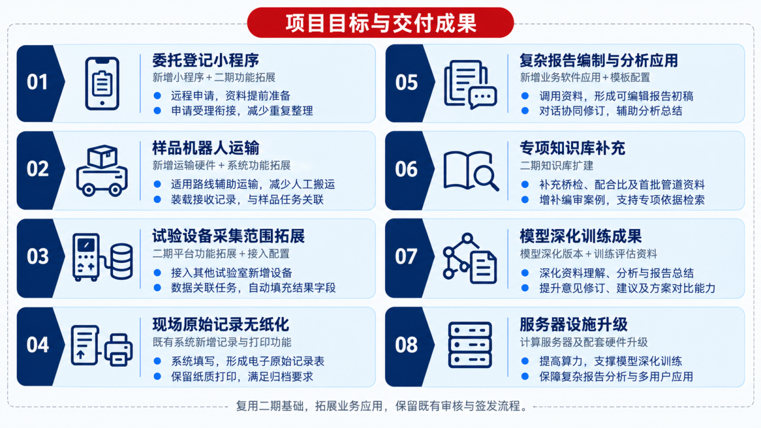
本期成果包含：系统功能的拓展、设备改造对接的延伸、专项知识库的扩建、模型能力的深化训练、硬件设施的全面升级，具体如下。
目标方向 | 建设成果 | 成果性质与承载方式 | 预期业务成效
拓展委托入口 | 委托登记小程序 | 新增小程序应用＋二期委托任务系统功能拓展。小程序面向外部委托人，正式受理和任务流转仍由二期系统办理 | 委托人可提前维护工程资料并提交申请，登记人员可沿既有流程受理，减少重复整理
建设样品智能流传 | 样品运输机器人及载具、运输路线配置、运输任务管理 | 新增硬件设备及配套＋既有系统功能拓展。 运输操作与接收页面关联二期样品及任务信息，不另建样品管理系统 | 适用场景中由机器人承担运输，人员负责装卸及核验，交接记录与任务对应
实现原始记录无纸化 | 原始记录线上应用功能（在二期任务系统基础上增加） | 既有系统新增业务功能。 在现有任务和记录体系内提供现场线上记录入口，不另建独立系统，与委托系统“数据录入”功能分别承担原始记录形成和任务结果录入职责 | 人员可在检测试验现场通过线上表单完成原始记录，形成可保存、查阅和复核的电子版原始记录表
复杂文档智能生成 | 模型应用平台、报告模板、业务数据接入 | 基于既有企业智能应用基础上提升智能体输出报告的能力。 对接二期任务和数据，复用已有模型能力，不重新建设通用智能体平台 | 获得可编辑的复杂报告初稿，并可按章节调整内容、形成分析总结，正式审核及签发沿用既有流程
补充专项知识 | 知识库增量补充 | 二期知识库扩建成果。在已有知识库中补充专项资料和案例，不重新建立行业知识库系统 | 可检索报告所需的专项依据和编审案例，为分析及建议提供适用资料
深化模型能力 | 模型深化版本、授权训练样本、训练及评估记录 | 模型深化训练成果。 在既有模型基础上训练并发布经确认的版本，不另建模型训练平台 | 报告分析、总结和修订更符合专项业务要求，最终内容仍由专业人员确认
提升服务器算力 | 高算力服务器 | 服务器硬件设施升级建设。在可用的基础设施基础上提升算力，初步按约4—10P算力进行规划，具体配置按训练及应用需求确认 | 为模型深化训练、复杂报告分析和多用户使用提供更充足的算力，合理安排训练与日常服务资源

客户最终取得的是可使用的线上委托小程序、基于二期系统增加的设备数据对接功能、可持续维护的专项知识库及模型版本，以及智能运输设备和算力服务器设施。软件应用、功能拓展、配置资料和硬件设备分别明确交付范围；具体清单见“4.2 预期成果”。

二、总体架构
总体架构沿用二期业务主线，按照“数据层—平台层—业务层—应用层”自下而上组织。委托任务系统继续管理正式委托、任务、样品和业务审批；试验室管理系统继续维护人员、设备、规范和空间等基础信息。三期在既有系统中扩展相关功能，并对外部申请、现场记录、复杂报告工作区和样品运输建立必要的业务衔接。

层级 | 包含内容 | 在本项目中的作用
应用层 | 委托登记小程序；二期系统内新增的设备数据、原始记录及样品运输功能页面；复杂报告的编制与分析应用；服务器运行资源管理页面 | 面向不同岗位提供使用入口，各应用和功能页面与既有系统衔接，共用任务信息并遵循现有权限规则
业务层 | 线上委托申请与受理、样品交接与运输、试验设备数据采集能力延伸、原始数据线上记录、复杂报告智能生成 | 围绕每个业务环节明确输入、处理人员、输出和异常处理方式，不重建二期流程
平台层 | 复用业务数据调用、设备接入、模板管理、知识检索、模型服务、权限管理及日志记录能力；新增设备数据适配、线上委托入口、复杂文档处理、运输任务管理的能力 | 复用共性基础能力，补充本期业务所需的数据处理和内容组织能力
数据层 | 既有客户、工程、委托、任务及样品信息，以及检测结果；试验设备采集的数据、试验曲线及原始文件；样品交接记录、运输记录及电子版原始记录表；专项检测影像、计算结果及历史报告；新增知识资料及训练样本 | 在原有数据基础上扩展数据来源，通过委托编号、样品编号、设备编号及检测项目信息建立关联，并记录报告版本

专项知识在二期已有知识库中补充，重点覆盖桥梁检测与评定、配合比设计、首批管道检测及复杂报告编审资料。围绕资料理解、报告分析与总结、审核意见修订及技术建议生成等任务，开展既有模型的深化训练。为满足训练及日常应用的算力需求，同步升级服务器设施，并配置必要的存储和网络资源，仅供浦江内部业务使用。
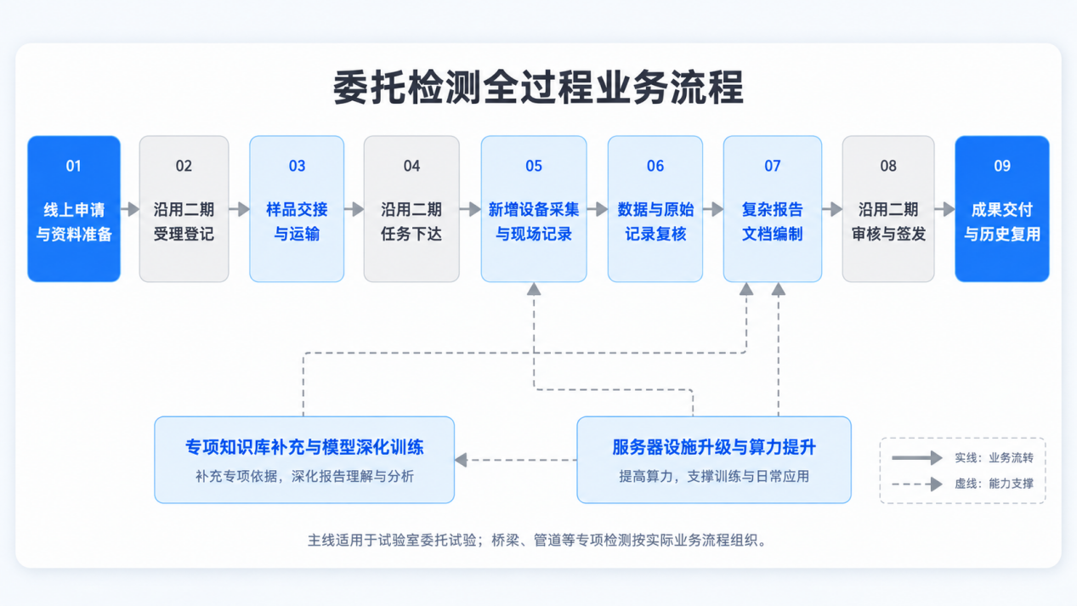

三、建设方案

3.1 线上委托登记与受理服务拓展
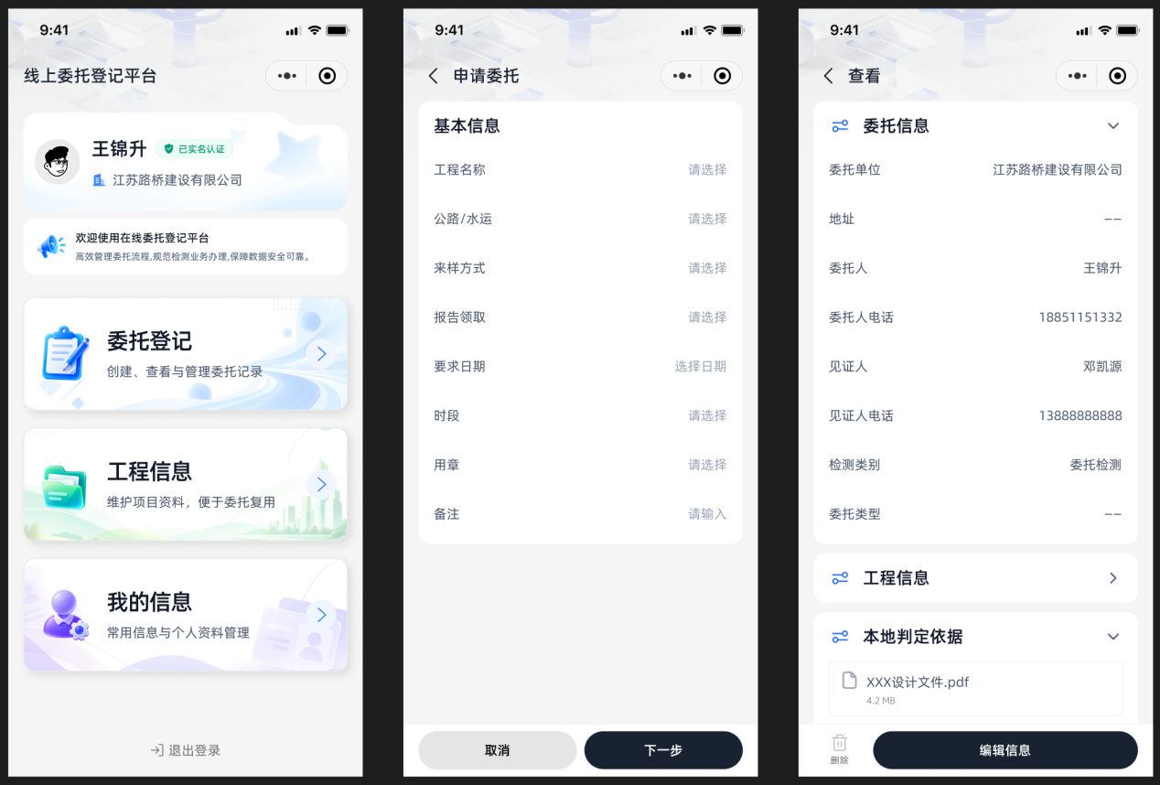

3.1.1 建设方向
在二期内部委托办理功能基础上，为委托单位和委托人新增线上申请渠道。委托方可提前提交申请并在线补充资料，登记人员完成核验和受理后，在既有系统中形成正式委托及任务。线上申请不等同于正式受理，样品是否满足接收条件仍由浦江人员确认。

3.1.2 具体建设内容
外部委托入口。建设面向委托人的委托登记小程序，设置“委托登记”“工程信息”“我的信息”三个入口。委托人先维护工程资料及常用的单位、联系人信息，再创建委托申请，选择已维护的工程，并填写检测要求、样品信息及检测项目。小程序面向外部客户自主申请，不重复开发二期已有的内部委托办理功能。
申请资料上传与核验。根据浦江现行委托表单和真实受理样例，确认各类检测业务的申请字段、样品接收条件及所需附件。系统在申请提交前提示必要信息缺项；登记人员查看申请时，可核对已提交资料，并标记待补充或待确认的事项。预核验仅提示资料问题，不自动作出正式受理决定。
申请转受理衔接。调用二期已有客户、工程、样品及检测项目信息，按受理规则将经确认的申请内容传入相应业务字段，减少重复录入。申请中的客户或工程与已有档案重复时，由登记人员确认对应关系，避免重复建档。正式委托及任务仍在二期系统中生成并流转。
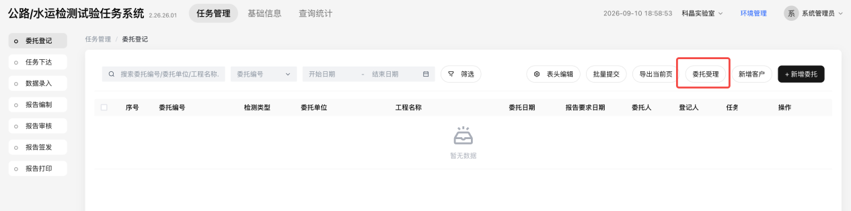
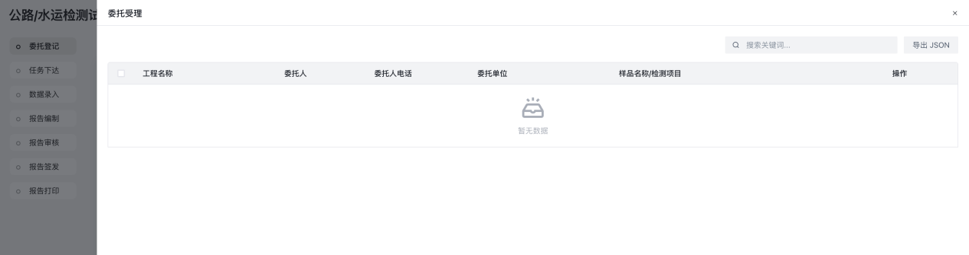
反馈与样品送达准备。向委托人反馈资料补充要求和受理进度，提供适用的样品送达说明及交接信息。对于需要现场核查、补充样品或者签署委托文件的事项，明确后续办理要求，不把线上提交表述为取消所有线下环节。

3.1.3 业务流程与成效
委托方维护工程资料 → 委托方填写申请并选择样品 → 系统提示资料缺项 → 委托方补充并提交申请 → 登记人员核验及反馈 → 登记人员正式受理 → 进入二期委托任务流程。
委托人可以提前完成资料准备，减少因信息不全而重复沟通；登记人员可以在正式受理前集中核验申请，减少资料整理和重复录入。具体受理决定及后续内部流程保持不变。支持委托人远程线上进行委托登记，改变传统线下办理业务的模式。

3.2 试验室智能样品运输

3.2.1 建设方向
在确认适用的固定路线中引入样品运输机器人，并将运输及交接记录与委托检测任务关联。路线范围包括样品接收区、样品存放区、制样区及相关试验室之间的适用通道。建设重点是减少重复人工搬运，并明确交出人员、运输目的地及接收人员。
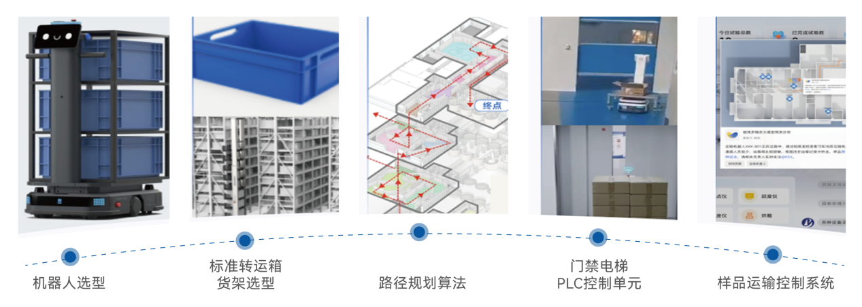

3.2.2 具体建设内容
样品与路线确认。勘查现有样品流转过程，确认样品类型、重量、尺寸及单批运输数量，明确容器和包装要求，并核对运输通道及交接点。优先选择包装完整、状态稳定的样品，在适合机器人通行的固定路线中试点。对于易泄漏、高温、易损、具有危险性或需要特殊保存条件的样品，应先确认安全运输要求；条件不满足时，按现有安全规程采用人工或专用运输方式。
运输机器人与配套配置。针对目前人工运输样品的作业方式，按样品载荷、通道和装卸要求选择运输机器人，并配置适用的专用载具、托盘或固定装置。结合确认的运输路线开展安装、路线配置和调试，并对接二期样品及任务信息。本初版不预先确定机器人品牌、数量和载荷参数，具体配置在场景勘查及方案确认后确定。
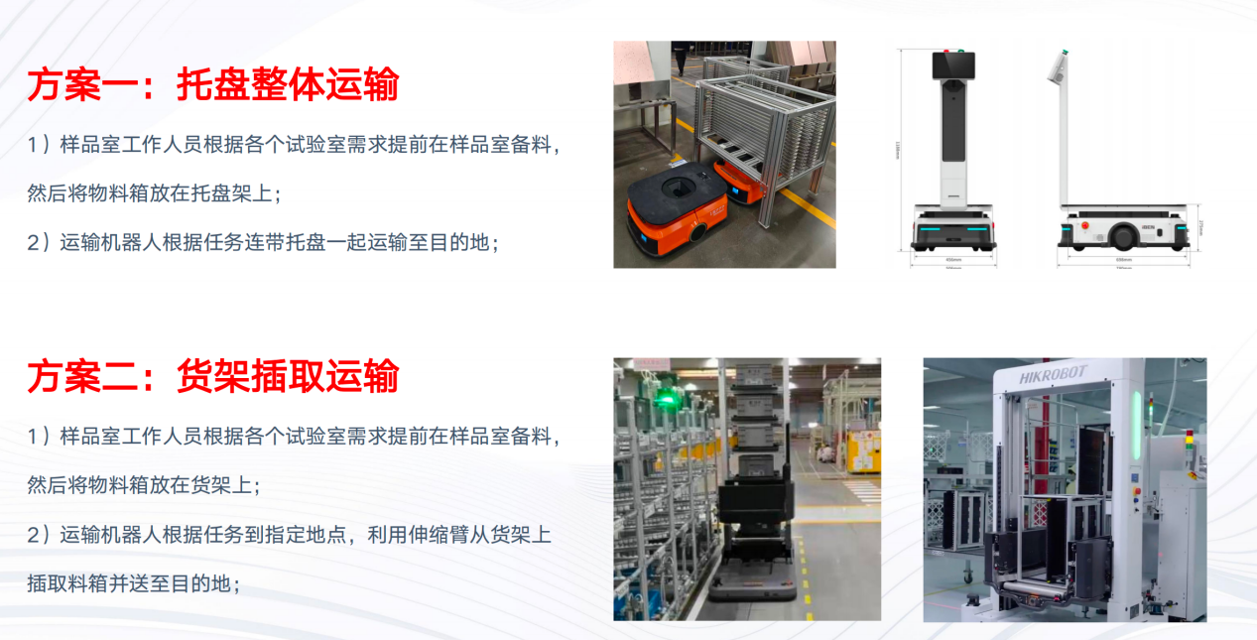

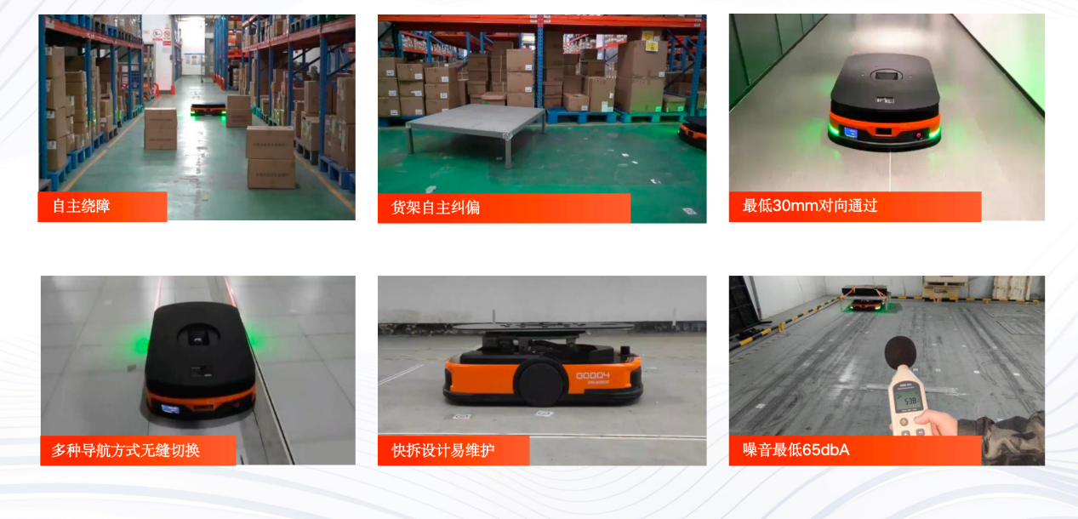
运输任务与装载交接。通过已有样品编号关联装载清单，记录运输起点、目的地及接收岗位。交出人员核对样品和任务，通过标签核验或现场确认完成装载登记，再发起运输任务。机器人承担已确认路线上的运输工作；样品质量检查、分装、装载和卸载由责任人员完成，自动抓取及自动制样不纳入本初版建设范围。
送达确认与异常处置。机器人到达指定点位后通知接收人员，由接收人员核对数量和样品状态，并记录接收结果。交出确认、运输到达和接收确认分别保存，机器人到达不能自动视为样品交接完成。路线阻塞、无人接收、定位异常、载具异常或低电量时，按确认规则暂停、通知并转人工处理，保留运输和交接记录。
现场安全与业务试运行。在人机混行及转弯等场景下验证通行安全，核对坡度、门槛、门禁及跨楼层通行条件。跨楼层运输或自动通过门禁，仅在相关设备、授权和安全条件满足时纳入；条件不具备时，先实施同楼层固定路线。使用真实样品任务验证运输稳定性和交接准确性，并确认清洁要求得到满足后，再扩大应用范围。
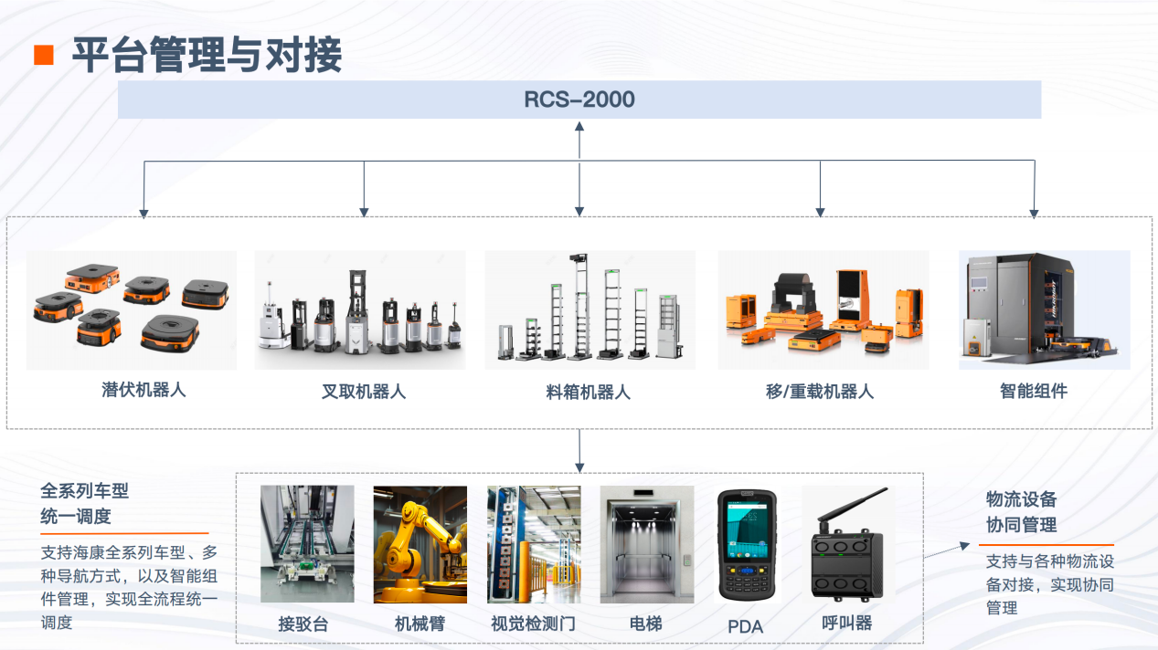

3.2.3 业务流程与成效
样品接收并关联委托 → 交出人员核对装载清单 → 发起运输任务 → 机器人执行确认路线 → 送达通知 → 接收人员核验确认 → 衔接后续制样或试验。
样品管理人员和试验人员能够查看样品交接状态和运输记录，减少适用固定路线中的人工往返及样品位置查询。机器人仅承担运输，样品质量验收、试验操作和交接确认仍由相应人员负责。

3.3 试验设备网联拓展与数据贯通
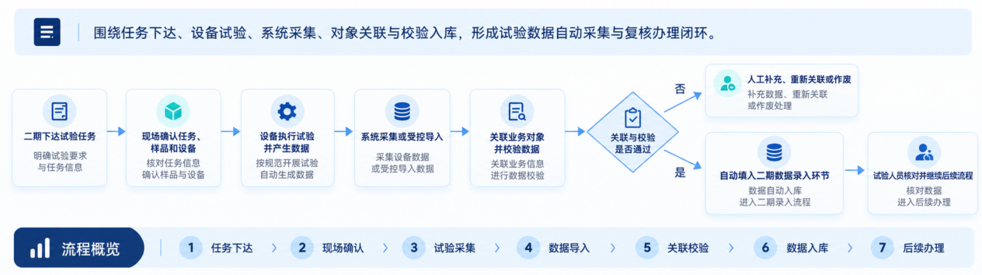
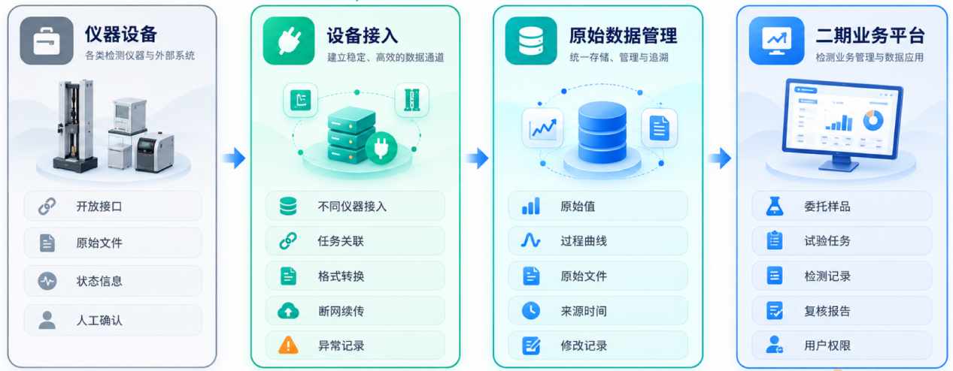

3.3.1 建设方向
在二期设备接入和数据采集能力基础上，将采集范围拓展至其他试验室的新增设备，并覆盖相应检测项目。复用已有采集平台，使新增设备数据与实际试验任务关联，自动填入委托系统对应结果字段，并按适用规则供原始记录表引用。

3.3.2 具体建设内容
新增设备清单。逐台核对二期已接入设备和本期拟接入设备，在增量清单中记录设备编号、型号及所属试验室，并列明对应检测项目和可获取的数据字段。可评估的设备包括电液伺服万能试验机、电子万能试验机、液压万能试验机及其他具备数据输出条件的设备。这些名称仅为评估示例；已完成二期接入的设备不再次列为新增。
原厂数据获取与上传。核对设备原厂软件、数据输出接口、试验结果文件及使用授权。在不影响设备原有操作方式的前提下，读取可取得的结果、曲线和原始文件，并传入既有平台。对需通过原厂软件导出文件的设备，建立文件读取方式；暂不具备自动获取条件时采用受控导入，并明确人工步骤和适用边界。
新增检测项目字段填充。根据新增设备和检测项目对应的原始记录表及二期录入字段，确认数据名称、单位、显示格式和处理规则。将设备数据同委托、样品、任务、检测项目、操作人员和设备关联，再填入现有业务位置。无法确定任务归属的数据进入待确认状态，由试验人员处理，不自动归入不明确的任务。
原始证据与异常数据管理。复用已有设备数据保存能力，保存新增设备的原始值、曲线及文件，同时记录采集时间和处理状态。对漏采、重复采集、计量单位不一致及数据不完整等情况提示核对，允许授权人员补充数据、更正关联关系或按规则作废，并保留操作原因及记录。根据实际接入方式，验证中断补传、重复上传识别和设备状态反馈功能。

3.3.3 业务流程与成效
在二期系统中下达试验任务 → 现场确认样品及新增接入设备 → 使用设备开展试验 → 获取并上传设备数据 → 关联任务并校验数据 → 自动填入委托系统对应结果字段，按适用规则供原始记录表引用 → 试验人员核对确认。
其他试验室中的新增设备完成接入后，可沿用二期已有的数据处理方式，减少相应检测项目的人工抄录和二次录入。新增试验数据与对应任务、原始文件之间建立可查询的关联关系。

3.4 原始数据无纸化记录

3.4.1 建设方向
在既有系统中新增适用于检测试验现场的原始记录填写功能，将原先在纸质原始记录表上手写的作业方式改为在系统中填写。人员按照对应表单记录试验过程、观察结果、测量结果及相关说明，形成电子版原始记录表，并支持保存、确认、复核和查阅。
“无纸化”原始记录填写意在代替传统手抄原始记录的形式，并非取消纸质归档。系统保留原始记录表打印功能，经确认和复核的电子表单可按浦江归档要求打印，履行必要的签署手续后用于纸质归档。

3.4.2 具体建设内容
适用记录与质量要求确认。选取本期新增设备对应检测项目和高频检测项目所用的原始记录表，区分可自动引用的内容和需要人员现场记录的内容。可自动引用的内容包括任务信息及设备数据。逐项确认试件信息、试验条件、计算过程和异常说明的记录要求，并明确人员确认和复核规则。复用二期已有模板，结合浦江质量管理要求、现场作业条件及委托要求，确认电子化适用范围。
现场线上记录功能建设。按经确认的原始记录表结构，建设适用于移动设备或其他现场终端的线上记录页面，支持创建记录、记录试验过程、保存及查阅表单。人员选择任务及对应样品，调用适用模板后，按照实际作业情况记录试验条件、操作过程、观察结果、测量结果及异常说明。任务基础信息和可获取的设备数据可按确认规则引用，避免重复记录，但不能以模型生成内容替代真实原始记录。
电子版原始记录表形成。将线上记录内容按照确认的原始记录表版式组织，形成对应任务和样品的电子版原始记录表。人员能够查看表内内容并确认记录完整性，后续复核和归档均以该表及其关联的原始依据为对象，不仅保存零散字段或任务结果数据。
纸质打印与归档。按浦江现行原始记录表版式配置打印功能，保留表头、记录内容、人员签署栏及其他归档所需内容。经确认和复核后，人员可从系统中打印相应版本的原始记录表，按照既有要求完成签署及纸质归档。打印内容与所选电子表单版本保持一致，便于核对纸质记录和系统留存记录。
记录检查与人员确认。检查必填内容及附件是否完整，核对计量单位、试验次数和数据前后一致性，提示缺项及待核验事项。记录人员确认后，由复核人员按照既有职责复核。电子确认形式及适用范围由双方依据浦江质量体系要求确定，普通页面点击或签名图片不能直接作为满足全部签署要求的依据。
记录保存与更正留痕。将电子版原始记录表与对应任务、样品和记录人员关联保存，保留创建、补充、更正、确认和复核过程。已确认记录的修改应说明原因并形成可追溯版本，便于后续查询原始内容及修改依据。需要向任务结果或报告传递内容时，按确认的业务规则衔接，不将保存原始记录表等同于完成委托系统的数据录入或报告审核。

3.4.3 业务流程与成效
选择任务、样品及原始记录模板 → 现场在系统中填写记录 → 保存并形成电子版原始记录表 → 完整性检查及人员确认 → 按既有职责复核 → 电子表单保存与查阅；需要纸质归档时，打印相应表单并按要求签署归档。
试验人员可在检测试验现场直接填写系统表单，无需先手写纸质记录再扫描转换，解决手写字体辨识度低、手写效率低等问题。复核人员可查阅完整电子表单、相关依据及更正记录；归档人员可打印经确认的表单，满足纸质归档要求，实现一次填写、电子留存和按需打印。

3.5 多结构复杂文档智能化生成

3.5.1 建设方向
在既有检测结果输出能力基础上，新增复杂报告文档智能生成生成的功能。二期已支持常规检测报告的输出；本期重点面向桥梁专项检测报告、配合比设计报告等复杂文档，按章节组织多源资料和计算结果，编排图表、影像及附件，生成专业分析初稿，并支持大模型对话的方式协同修订文档。
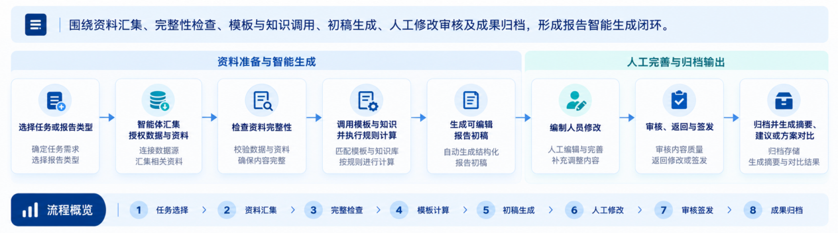
本项复用既有企业智能应用和基础报告处理能力，交付面向复杂报告生成与分析的业务功能，不重新建设通用智能体平台。应用重点支持完整报告文档的形成、编辑和复核。

3.5.2 具体建设内
复杂文档范围与样稿。与浦江确认首批报告类型，核对现行模板、历史样例和章节结构，明确交付格式，形成用于验收对照的样稿。分别梳理各章节所需数据、计算方法及文字编制要求，并确认表格、图表、图片和附件的编排规则，不以单一结果表填充方式处理整份复杂文档。报告类型及实施批次按业务优先级和资料条件确认，示例类型不全部纳入本期承诺范围。
类别 | 报告名称 | 使用场景 | 报告生成重点
试验设计类 | 配合比设计报告 | 根据原材料试验、设计要求和计算过程形成配合比设计成果 | 汇集原材料参数、设计条件、计算过程、试配结果和最终建议值，保证数据与计算过程一致
专项检测类 | 桥梁专项检测报告 | 对受检桥梁的基础信息、构件、病害、检测数据和评定结果进行系统分析 | 调用桥梁检测数据管理系统中的受检桥梁信息、病害记录、影像资料和规范计算结果，形成完整专项报告
专项检测类 | 管道专项检测报告 | 汇总管道基本信息、现场检测记录、缺陷信息、影像资料和检测结论 | 组织检测范围、缺陷位置、检测数据、图片或视频成果、判定依据和结论
专项检测类 | 隧道专项检测报告 | 汇总隧道结构信息、现场检测数据、病害记录和专项分析结果 | 组织检测对象、部位、病害、影像资料、计算或评定结果及结论
综合检测类 | 工程质量综合检测报告 | 对同一工程中多个检测项目或多类检测成果进行综合汇总 | 统一项目基本信息和检测范围，汇集多项检测结果，形成分项结论和综合说明

多源资料获取与任务关联。调用二期委托、工程、样品及检测项目信息，获取对应任务中经确认的试验数据，并汇集设备文件、电子原始记录表、现场资料和历史成果。用户可以补充图片、计算表、说明文件及其他附件。系统先核对资料归属和完整性，再进入报告编制；资料缺失时列明待补充内容，不生成无依据的事实描述。
按模块填充模板。依据模板划分封面、项目信息、检测或设计方法、结果呈现、计算与评定、结论与建议、附件等模块，明确各模块对应的数据来源、文字内容及图表编排要求。固定字段直接引用真实数据，计算结果按已确认规则生成，分析文字依据任务资料和适用专业依据组织。模板更新后，同步核对字段映射和章节对应关系，确保内容填充位置准确。
专项数据整理与专业计算。为桥梁报告补充受检桥梁及结构构件信息管理功能，关联病害记录、检测影像和历次成果，并提供技术状况评定所需计算功能。报告可按受检桥梁及检测项目调用资料。相关计算依据经浦江确认的桥梁评定规范执行，保存输入数据、计算过程和结果，由专业人员复核。配合比业务按确认方法关联原材料数据、试配记录及计算资料。专题管理服务于受托检测和报告生产，不扩展为桥梁资产运营管理；具体页面及模块形式在设计阶段确认。
完整文档组织与协同修改。按模板生成目录和章节，编排表格、图表、图片及附件，统一相应编号，形成可编辑报告初稿。工作页面采用左侧会话窗口、右侧成果工作区的形式，编制人员可选定章节、段落、表格或图片，并通过对话提出补充、调整、核对或重新编排要求。右侧展示建议修改内容及版本差异，由人员确认采用。本期新增复杂文档协同编制能力，不重复建设基础行业问答入口。
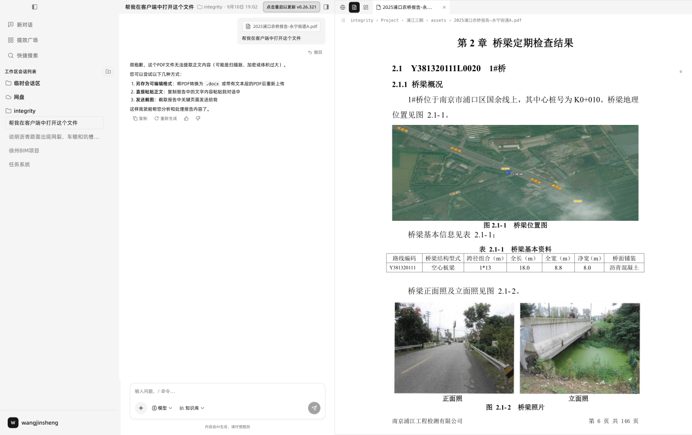
报告后分析与历史复用。基于经确认的报告，辅助生成摘要、主要问题清单和技术建议，并根据用户要求形成方案对比材料。报告事实和计算结果应关联原始来源，技术建议应列明依据及适用条件；缺少可靠的成本、工期或效果数据时，仅提示所需补充资料，不生成无依据数值。历史案例按权限及适用条件检索引用，不直接复制其他项目的结论。

3.5.3 业务流程与成效
选择任务与复杂报告类型 → 调用对应模板 → 获取并检查资料 → 按模块填充数据与计算结果 → 编写章节并编排图表、影像及附件 → 形成可编辑初稿 → 编制人员协同修订 → 按既有流程审核签发 → 按需生成总结和建议辅助材料。
编制人员获得的不单单只是常规检测报告表，可根据业务需求智能化生成多结构、多形式（图片、图表等）的报告文档（如桥检报告、配合比设计报告、管道检测报告等）；审核人员能够查看章节所用数据、计算依据和修改情况，并通过自然语言模型对话的方式对文档进行协同修改。

3.6 专项知识库补充与模型深化训练

3.6.1 建设方向
在二期公路检测行业知识库和既有模型能力的基础上，补充桥梁专项检测、配合比设计及其他专项业务的专业资料，并围绕对复杂报告资料的理解、结果分析、问题归纳和建议生成开展模型深化训练，提升模型应用能力（主要包括复杂文档的生成、决策建议的回复质量等）。

3.6.2 具体建设内
专项知识库内容补充。先核对二期已有知识库中的文档及版本，再按首批报告范围补充缺失资料。桥梁专项检测重点补充结构与构件分类资料、病害识别案例、检测方法说明、技术状况评定规范、计算依据及养护维修案例，并注明建议适用条件；配合比设计重点补充设计条件说明、原材料性能及影响分析资料、试配验证记录、结果分析说明和参数调整案例；管道专项检测按首批范围补充检测方法说明、缺陷分类资料、判定依据和报告编制要求。各类资料均在既有知识库中分类增补，不将相同规范的重复导入计为新增工作量。
复杂报告编审经验沉淀。将浦江已确认的报告模板、章节样例、典型计算说明、专业术语、审核意见和修订案例补充至既有知识库。资料按报告类型和业务用途分类，记录版本及适用条件，便于业务人员查阅，并供报告应用检索引用。
深化训练样本整理。从经授权的历史复杂报告、专业人员修改稿、审核意见和已确认的分析建议中选取样本，完成筛选、脱敏、去重和质量确认。围绕资料汇总、章节编写、问题与依据关联、结论一致性检查，以及条件不足时的答复和建议边界说明等任务组织样本，不将未经复核的系统输出直接用于训练。
分任务深化训练与业务验证。在二期既有模型基础上，利用经确认的专项报告、分析案例、人员修改稿和审核意见开展增量训练。训练任务包括理解多源资料并组织章节、分析桥梁检测和配合比试配结果、总结报告并归纳问题、理解审核意见并辅助修订报告，以及生成养护维修或参数调整建议、组织方案对比材料。每批使用未参与训练的业务样例进行验证，比较训练前后事实引用的准确性、专业表达的适用性、问题归纳的完整性及建议依据的充分性，再由浦江专业人员确认应用范围。根据专项任务验证结果和可用算力，确定是否升级基础模型或更新模型版本，不仅以参数规模判断能力提升。
深化任务 | 主要样本来源 | 预期可见变化
多资料理解与章节组织 | 历史复杂报告及其对应数据、图片、表格和附件 | 模型能按照报告结构整理资料，减少漏项和章节混用
专项结果分析 | 桥梁病害、评定说明、配合比试配及结果分析案例 | 模型能结合已确认数据组织结果解读及分析说明
报告总结与问题归纳 | 经确认的报告摘要、结论、问题清单及其对应正文 | 模型总结突出实际检测结果，问题与正文事实对应
编审表达与意见修订 | 人员修订稿、审核意见和确认版本 | 模型表达更接近浦江实际报告要求，能针对审核意见调整内容
技术建议与方案比较 | 经确认的建议、案例和适用条件 | 模型能按问题、依据、建议和限制条件组织辅助材料

知识更新与模型发布。通过既有知识及配置管理功能，更新规范文档、计算规则和报告模板，并保留版本信息，不以模型记忆替代现行依据。保存训练所用样本范围、模型版本、测试结果及专业确认记录，经确认后发布模型；如应用效果明显下降，可恢复上一可用版本。结合服务器升级方案，统筹安排模型训练与日常服务的资源使用。

3.6.3 业务流程与成效
业务人员可查阅专项报告适用依据，并获得符合报告编制要求的文字表达建议；专业人员可基于报告中的已确认事实，形成摘要、问题清单和技术建议等辅助材料。模型深化训练用于提高模型对资料的理解、分析及表达能力，不替代规范计算、真实测量或正式专业判断。

3.7 服务器设施升级建设与算力提升

3.7.1 建设方向
专项模型深化训练需要更多计算资源。模型能力提升后，报告资料理解、专项分析、总结及建议生成等任务也对算力提出更高要求；多用户同时使用时，计算需求进一步增加。因此，三期在现有服务器基础上补充必要计算设备，提高可用算力，并配套存储、网络、供电和散热设施，支撑模型训练及日常报告应用。相关设备仅供浦江内部业务使用，不开展对外资源租赁、计费交易或社会服务业务。
本期计算能力初步按约4—10P规划。选型阶段应统一计算精度和统计口径，核对现有可用算力，确定新增算力及整体配置；不同口径的设备标称值不能直接相加。根据报告并发量、文档规模及拟使用模型的资源需求，结合训练任务开展适配验证，再确定设备型号、数量、显存容量，以及存储和网络配置。该范围是初步规划，不等同于已经核定的硬件配置或业务性能承诺。
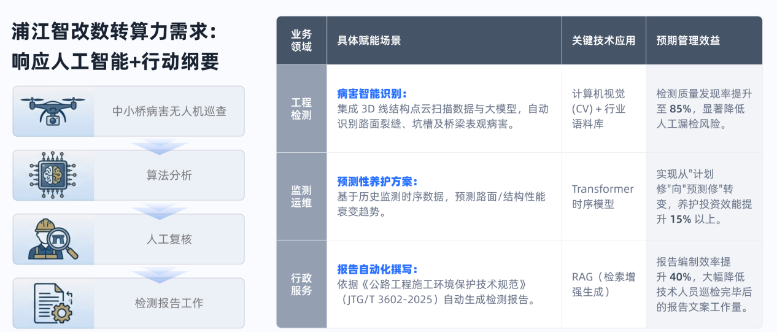

3.7.2 具体建设内
现有资源与业务负载核验。核对二期服务器及配套设施的配置，检查网络、供电和散热条件，区分可继续使用、需要扩容及确需新增的部分。使用包含图片和表格的真实复杂报告开展处理测试，并测试模型应用及训练任务，分别评估日常服务、批量文档处理和阶段性训练的资源需求，据此确定配置，不预设固定扩容倍数。
计算服务器升级与算力扩展。根据专项模型训练任务和业务测试结果，确定现有设备可承担的工作及新增算力需求，配置适用的计算服务器和必要配套，提高模型训练、复杂报告分析及多用户应用的计算能力。日常业务与训练区分资源和执行时段，优先保障委托检测服务。无法满足既定周期或模型规模的训练任务，应调整样本批次、训练方式或配置，不直接承诺支持任意规模模型。
业务数据与训练资料存储。复用既有业务数据库和文件管理功能，根据新增设备数据、原始记录表、影像、复杂报告及训练样本的预计增长量配置必要存储。业务定稿资料、训练样本、模型文件和临时处理文件分别管理，明确访问权限、保留期限及备份恢复要求。存储容量按实际业务需求测算，不直接采用其他方案的更大规模配置。
网络、供电与环境配套。根据新增服务器负载，核验网络传输能力和供电容量，检查不间断供电设备、散热设施、机柜及现场安装条件，并对不足部分编制改造清单。优先复用现有场地和设施，机房改造、专线配置及电力扩容是否需要实施，由核验结果确定。相关场地改造和设备采购均按实际建设内容履行集团管理程序。
运行管理与应用验证。补充资源使用监测、设备状态监测、故障告警、备份及权限管理功能，并与现有运维要求衔接。使用真实报告和训练任务开展联调，验证多用户应用、批量文档处理及模型训练并行时的资源使用和服务响应，形成配置及测试记录。部署前确认网络隔离要求、数据访问范围及外部连接权限，运行数据按浦江要求管理。

3.7.3 业务流程与成效
通过服务器设施升级提高可用算力，为专项模型深化训练及日常报告应用提供计算支撑。合理配置资源，使训练任务可按计划分批开展，并为业务人员使用报告分析、总结及建议辅助功能提供运行保障。算力提升不直接等同于报告质量提升，应用效果需综合知识资料、业务数据和模型能力，通过真实业务样例验证。

四、项目计划与预期成果

4.1 工作安排
本项目初步按24周规划。确认范围并取得真实业务样例后，分别推进软件功能建设、设备接入适配、机器人配置与路线实施、专项知识补充与模型训练，以及服务器设施升级。各项业务功能与二期委托任务衔接，并按实际适用流程验证。若设备到货、现场施工、厂家授权或集团审批进度发生变化，应据实调整相关实施批次和计划，仅将实际完成并通过验证的事项计入阶段成果。
阶段 | 周期 | 主要工作 | 阶段成果
启动与二期边界确认 | 第1—2周 | 核对二期验收资料及运行功能，调研各业务环节的作业方式，核验设备、知识资料和服务器条件，确定试点及新增范围 | 形成复用与新增清单，明确建设优先级、配合要求及试点业务，避免重复立项和采购
业务设计与样稿确认 | 第3—5周 | 确认外部申请流程、运输路线、设备字段映射、原始记录模板及复杂报告模板；核定专项知识补充清单、模型训练任务和样本要求；确认服务器配置及采购条件 | 客户可查看页面原型、路线方案、记录表及报告样稿，明确知识补充范围、模型训练任务和服务器升级内容
分批建设与配置实施 | 第6—14周 | 建设外部申请入口及既有系统新增功能，分批接入新增设备；配置机器人及载具，升级服务器；补充专项知识，整理样本，并在训练条件具备后开展首批模型深化训练 | 软件功能形成可测试版本，专项知识可检索；硬件按到货条件完成安装，首批训练成果具备业务验证条件
集成联调与业务测试 | 第15—18周 | 将线上申请、运输任务、设备数据、原始记录表及复杂报告与二期任务关联，验证业务衔接和机器人异常处理；使用未参与训练的样例比较模型效果，测试服务器对训练及多用户应用的支撑能力 | 真实任务可贯通适用环节，形成模型效果对照记录、服务器及应用测试记录和整改清单
真实业务试运行 | 第19—22周 | 验证真实任务中的运输交接、设备数据处理、线上记录及复杂报告编制功能；由专业人员复核专项知识和模型输出；验证训练与日常服务的资源安排，按反馈优化 | 一线人员可实际使用新增功能，专业输出和服务器运行效果完成业务验证，发现的问题得到跟踪整改
验收与成果移交 | 第23—24周 | 清点新增功能及设备、配置资料、专项知识和模型成果；完成业务验证、用户培训及运维交接，整理验收材料 | 客户取得可运行的软件应用及新增功能、硬件设备和配套资料，相关人员掌握使用与管理方法

4.2 预期成果
成果类别 | 交付成果 | 主要内容
服务入口拓展 | 委托登记小程序及受理衔接功能 | 工程与常用信息维护、委托申请、资料预核验、补充反馈及申请转受理功能
样品运输协同 | 样品运输及交接功能，经确认的运输机器人及配套 | 运输任务关联、装载登记、送达接收及异常处理功能，运输路线配置，以及按清单交付的机器人和载具
设备接入拓展 | 新增设备数据采集、上传与填充功能 | 经确认的新增设备接入配置，以及字段映射、任务关联、数据校验、结果填充和原始文件保存功能
原始记录无纸化 | 现场原始记录线上填写功能 | 记录创建、系统填写、电子表单形成、保存查阅、人员确认、复核及更正留痕功能，以及满足纸质归档要求的打印功能
复杂文档成果 | 复杂报告编制与分析应用，含协同工作区 | 首批报告模板配置，以及模块填充、专业计算、章节编写、图文编排、文档编辑、对话修订、分析总结、版本及来源展示功能
专项知识成果 | 二期知识库的专项扩建内容 | 桥梁构件与病害资料、检测评定及计算依据、养护维修案例；配合比设计说明、原材料资料、试配及调整案例；首批管道检测资料；复杂报告模板、章节样例及编审修订案例，附版本及适用范围说明
模型深化成果 | 经专项业务验证的模型深化版本 | 多源资料理解与章节组织、专项结果分析、报告总结与问题归纳、审核意见修订、技术建议及方案对比等任务的训练样本、训练结果和独立样例验证记录
服务器设施成果 | 升级后的计算服务器及必要配套设施 | 初步按统一口径约4—10P规划的计算设备，以及必要存储、网络、供电和散热配套，附配置说明、模型训练及报告应用测试记录
配置与文档成果 | 功能配置资料、业务清单及交付运行文档 | 新增范围清单、模板与字段配置说明、运输路线方案、数据字典、测试及试运行记录、部署运维文档、操作培训资料和验收材料
知识产权成果 | 经权属确认的软件著作权申报材料 | 对可独立申报的新增软件成果整理名称、版本、功能说明、源程序及操作资料

